**LYCEE BILLES PHYSIQUE TERMINALE S1 2021/2022**

**P8. INDUCTION MAGNETIQUE. LE DIPOLE RL**

**Objectifs d’apprentissage**

Mettre en évidence le phénomène d’induction / d’auto induction Interpréter qualitativement le phénomène d’induction/d’auto induction Rappeler l’expression du flux propre en fonction de l’inductance. Rappeler l’expression de la tension aux bornes d’un dipôle (R, L) Rappeler l’expression de la constante de temps du dipôle (R, L) et sa signification physique. Etablir la loi de variation du courant établi dans une bobine par un échelon de tension Etablir la loi de variation de la rupture du courant dans une bobine fermée sur un circuit résistant.

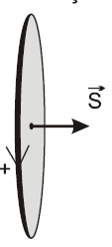**1. FLUX MAGNETIQUE**

**1.1 Flux magnétique à travers un contour plan**

**1.1.1. Le vecteur – surface**

Soit une surface (S) délimitée par un contour orienté arbitrairement. Le vecteur surface $\vec{S}=S.\vec{n}$ a pour caractéristiques :

- direction : normale au plan de (S)

- sens : donné par la règle de la main droite : La main droite empoigne le contour dans le sens positif choisi ; le pouce, écarté des autres doigts, donne le sens de .

- intensité : aire de S

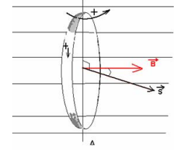**1.1.2. Flux du champ magnétique à travers un contour délimitant une surface**

Le flux magnétique à travers le contour qui délimite la surface S caractérise le nombre de lignes de champ magnétiques qui traverse ce contour fermé.

Son expression est: Φ = $\vec{B}.\vec{S}=B.S.\cos{θ}$ avec θ = angle ($\vec{B},\vec{S}$)

Unité : Le flux magnétique s’exprime en Weber (symbole: Wb)

**1.2 Flux du champ magnétique à travers un circuit**

Le flux du champ magnétique à travers un circuit (bobine ou solénoïde) comportant N spires est Φ = N. $\vec{B}.\vec{S}$. C’est une grandeur additive.

**2. ETUDE QUALITATIVE DU PHENOMENE D’INDUCTION :**

**2.1 Expérience fondamentale**

On réalise un circuit comprenant en série une bobine et un galvanomètre G.

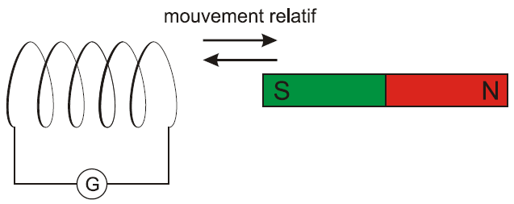**2.1.1. Déplacement d’un aimant devant la bobine fixe**

Pendant le déplacement (rapprochement ou éloignement) de l’aimant : le galvanomètre indique le passage d’un courant.

Plus le déplacement est rapide, plus l’intensité du courant augmente.

Dès que le déplacement s’arrête, l’intensité du courant s’annule.

Lorsque l’on change le sens de déplacement, le sens du courant change.

Lorsqu’on inverse les pôles de l’aimant, le sens du courant change

**2.1.2. Déplacement de la bobine devant un aimant fixe**

On observe les mêmes phénomènes.

**2.1.3. Interprétation du phénomène**

Dans toutes ces expériences, on note l’apparition du courant lorsqu’il y a déplacement relatif de l’aimant par rapport à la bobine. Ce courant est appelé **courant induit**. Il a pour cause une variation, en fonction du temps, du flux du champ magnétique à travers le circuit.

* **L’inducteur** est le système qui crée la variation du flux magnétique.
* **L’induit** est la bobine dans laquelle est créé le courant induit.

**2.1.4. Conclusion**

Le courant induit dans le circuit est dû à la variation du flux du champ magnétique. Il dépend donc de la variation, en fonction du temps, de l’un de ces facteurs :

* l’aire de S.
* l’intensité du champ magnétique $\vec{B}$ ( $\vec{B}$ pouvant être créé par un aimant ou un courant)
* l’angle θ = $(\vec{B}, \vec{S})$.

**2.2 Sens du courant induit : loi de Lenz**

Le sens du courant induit est tel que, par ses effets, il tend à s’opposer à la cause qui lui donne naissance.

Exemple : Si le courant induit crée un champ ${\vec{B}}_{i}$ (champ magnétique induit). ${\vec{B}}_{i}$ tend à s’opposer à la variation du champ inducteur $\vec{B}$.

**3. ETUDE QUANTITATIVE DU PHENOMENE**

**3.1 Force électromotrice d'induction.**

Un circuit dans lequel se produit une variation de flux se comporte comme un générateur dont la f.e.m notée **e** est appelée force électromotrice d’induction.

**3.1.1. Force électromotrice moyenne**

Si entre deux instants t et t’ se produit une variation de flux $∆Φ$, la f.e.m moyenne a pour expression :

emoy = -

**3.1.2. Force électromotrice instantanée**

La f.e.m instantanée est la limite de la f.e.m moyenne quand $∆t$ tend vers 0.

e = $\underset{0}{\begin{aligned}lim \\ ∆t→\end{aligned}}{e_{moy}}$ ˂=˃e = $\underset{0}{\begin{aligned}lim⁡ \\ ∆t→\end{aligned}}(-{\frac{∆Φ}{∆t}}$) ˂=˃ $e= -\frac{dΦ}{dt}$

Le signe (–) traduit la loi de Lenz.

Si Φ augmente, Δt > 0 =˃ e < 0, le courant circule dans le sens négatif et s’oppose à l’augmentation du flux.

Si Φ diminue, Δt > 0 et ΔΦ < 0 =˃ e ˃ 0, le courant circule dans le sens positif et s’oppose à la diminution du flux.

**3.2 Intensité du courant induit**

Par application de la loi de Pouillet, on détermine l’intensité du courant induit.

$$i= \frac{\left|e\right|}{R}$$

**4 PHENOMENE D’AUTO INDUCTION**

**4.1. Mise en évidence du phénomène**

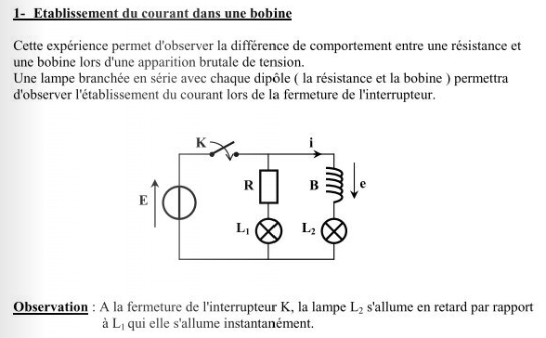 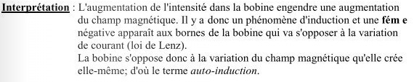

**4.1.2.**

**4.1.1.**

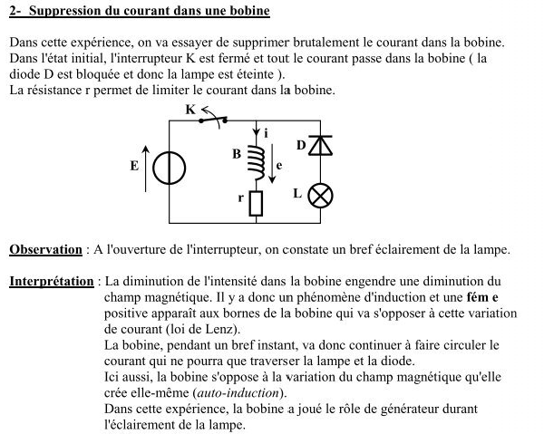

**4.2 Conclusion**

La bobine s’oppose à l’établissement ou à l’annulation du courant dans la branche où elle se trouve.

**4.2.1. Flux propre à travers un circuit**

Flux propre: Le flux du champ créé par le circuit à travers lui-même est appelé «Flux propre» Induction propre: Le flux propre qui traverse le circuit est proportionnelle au champ magnétique, qui lui-même est proportionnel à l’intensité du courant i. Le flux propre est donc proportionnel à l’intensité du courant.

La bobine (solénoïde), parcourue par un courant électrique, est plongée dans son propre champ magnétique. Elle est donc traversée par un flux magnétique dit **flux propre**, **Φ0**.

**Φ0 = N. = N.B.S avec B = =˃ Φ0 = N..S**  (orientation telle que cosα = 1)

Lorsqu’on ferme l’interrupteur, l’intensité du courant varie et passe de 0 à I, le champ magnétique créé par le courant varie dans le circuit, donc le flux propre à travers la bobine varie. Cette variation du flux magnétique engendre une f.é.m. induite qui, par ses effets tend à s’opposer à l’établissement ou à l’annulation du courant (loi de Lenz): c’est le phénomène d**’auto-induction**.

**4.2.2. Auto-inductance d'un circuit**

Φ0 = N..S = (N..S)

Le flux magnétique propre est proportionnel à l’Intensité i du courant : $Φ_{0}=L.i$

Le coefficient de proportionnalité L est appelé auto-inductance, ou coefficient de self-inductance, ou simplement inductance de la bobine.

Unité : Dans le SI, L’inductance L s’exprime en henry (H)

Ordre de grandeur : de quelques millihenry (mH) à quelques dixièmes de henry.

**L'inductance d'une bobine traduit sa capacité à produire du champ magnétique. Une bobine de forte inductance fera apparaître un fort phénomène d'auto-induction avec une tension élevée lors de variations de courant.**

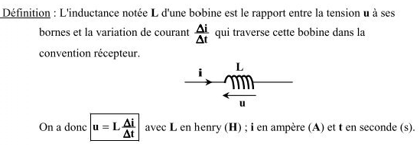

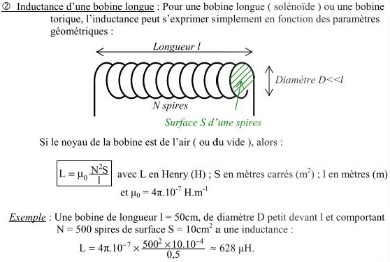**4.2.3. f.é.m. d’auto-induction e**

La f.é.m. d’auto-induction a pour valeur : $e=-\frac{dΦ}{dt}=-L\frac{di}{dt}$; $e=-L\frac{di}{dt}$**4.2.4. Loi d’Ohm pour une bobine**

Considérons une bobine AB de résistance r et d’inductance L parcourue par un courant i de A vers B

La loi d’Ohm généralisée s’écrit, en convention récepteur : uAB = ri – e

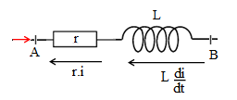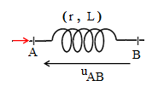

Schéma équivalent

La loi d’Ohm pour une bobine (r, L) : $u_{AB}=ri+L\frac{di}{dt}$

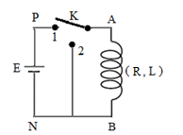**5. ETUDE DU DIPOLE (R,L)**

On réalise le montage de la figure ci-contre pour étudier les lois d’établissement et d’annulation du courant dans une bobine d’inductance L et de résistance R.

**5.1 Etablissement du courant dans la bobine**

On bascule l’interrupteur K en position (1). Un courant i s’établit dans circuit comprenant la bobine.

**5.1.1. Loi d’établissement du courant.**

La loi des tensions s’écrit :

uAB = uPN

r.i + L.di/dt = E ; équation différentielle correspondant à l’établissement du courant dans la bobine.

La solution de l’équation différentielle est : $i(t)= \frac{E}{R}(1-e^{- \frac{R}{L} t })$

$\frac{E}{R}$ est l’intensité maximale du courant dans le circuit

$\frac{L}{R}$**= $τ$** a la dimension d’un temps ; ilest appelé **constante de temps du circuit**.

On peut donc écrire =˃ $i(t)= i_{max}(1-e^{- \frac{t}{τ}})$

Remarque : la constante de temps $τ$ permet d’apprécier le temps au bout duquel le courant atteint le régime permanent (valeur constante de i).

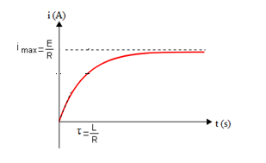En effet, au bout d’un temps t = 5 $τ$**,** l’intensité i atteint 99% de sa valeur maximale

**5.1.2. Courbe de l’établissement du courant**

Elle présente deux parties :

* régime transitoire : l’intensité du courant croit.
* régime permanent :   l’intensité du courant est pratiquement constante : i = cte =˃ $\frac{di}{dt}=0$

=˃ i = imax =

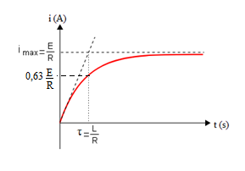**5.1.3. Détermination graphique de la constante de temps**

On peut déterminer graphiquement la constante de temps $τ$

* **Première méthode** :

A l’instant t = $τ$, i($τ$)= $i_{max}(1-e^{- 1 })$ = 0,63 $i_{max}$ = 63%. $i_{max}$

* **Deuxième méthode :**

La tangente à l’origine $( \frac{di}{dt} )_{t=0}$ = $\frac{E}{Rτ}$ = $\frac{i_{max}}{τ}$

La tangente à l’origine est sécante à la droite i = imax au point d’abscisse $τ$

**5.2 Annulation du courant dans la bobine**

**5.2.1. Loi d’annulation du courant**

On bascule rapidement l’interrupteur K en position (2). Un courant i s’établit dans circuit.

**r.i + L.di/dt = 0** équation différentielle de l’annulation du courant.

La solution de l’équation différentielle est: $i(t)= \frac{E}{R}e^{- \frac{R}{L} t }$ ou $i(t)= I_{0}e^{- \frac{t}{τ}}$

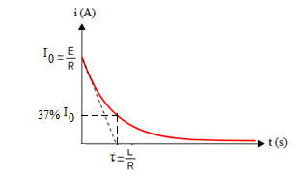 **5.2.2. Courbe d’annulation du courant**

L’intensité du courant décroit vers zéro à partir de sa valeur maximale. $I_{0}= \frac{E}{R}$

**5.2.3. Détermination de la constante de temps**

**Première méthode :**

A l’instant t = $τ$, i($τ$)= $I_{0}e^{- 1 })$ = 0,37 $I_{0}$ = 37%. $I_{0}$

**Deuxième méthode :**

$( \frac{di}{dt} )_{t=0}$ = $-\frac{I_{0}}{τ}$

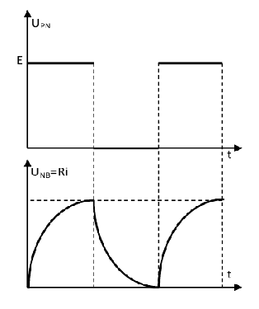 **5.3. Visualisation du phénomène à l’oscilloscope**

**Expérience 1**

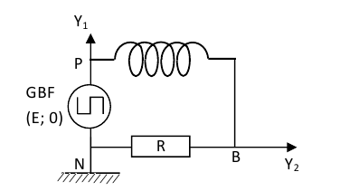On réalise le montage ci-contre**.**

Le GBF délivre une tension périodique (échelon de tension) qui prend les valeurs (E,0).

La voie Y1 visualise la tension uPN aux bornes du GBF et la voie Y2, la tension uBN aux bornes de la résistance R.

* Lorsque uPN = E, l’intensité du courant n’atteint pas immédiatement sa valeur maximale.

Lorsque uPN = 0, le courant i diminue progressivement avant de s’annuler.

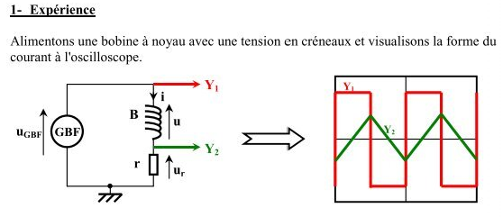

**2**

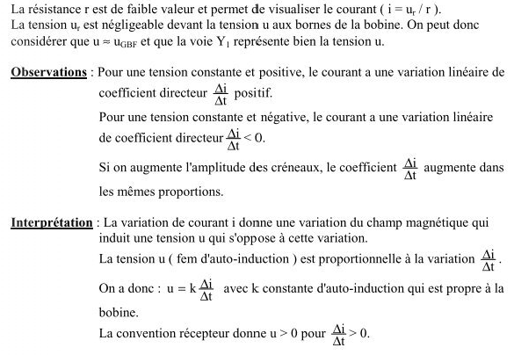

**5.4 Etude énergétique du dipôle (R,L)**

**5.4.1. Energie emmagasinée par une bobine parcourue par un courant i**

Soit une bobine (r,L) soumis à une tension uAB et parcourue par un courant i.

La puissance reçue par la bobine est :

P = uAB. i = $\left(r.i +L.\frac{di}{dt} \right).i=r.i^{2}+L.i. \frac{di}{dt}=r.i^{2}+ \frac{d( \frac{1}{2}L.i^{2} )}{dt}$

PJ = = puissance joule

Pm = = = **puissance magnétique**

=˃ l’énergie magnétique emmagasinée dans la bobine est Em =

**5.4.2. Phénomène de surtension aux bornes d’une bobine**

A l’ouverture d’un circuit inductif il apparaît, aux bornes de l’interrupteur, une surtension importante.

Il peut se créer une décharge électrique entre les contacts de l’interrupteur, appelée “étincelle de rupture”.

Ce phénomène est utilisé pour amorcer l’éclairage des lampes néons.